**Zielscheibe**

**(„Treffer“ in die Mitte, „eher nicht“ außen)**

|  |  |
| --- | --- |
| Datum: …………………………….. | Klasse: ………………………………………………………………. |

Erreichung der Lernziele

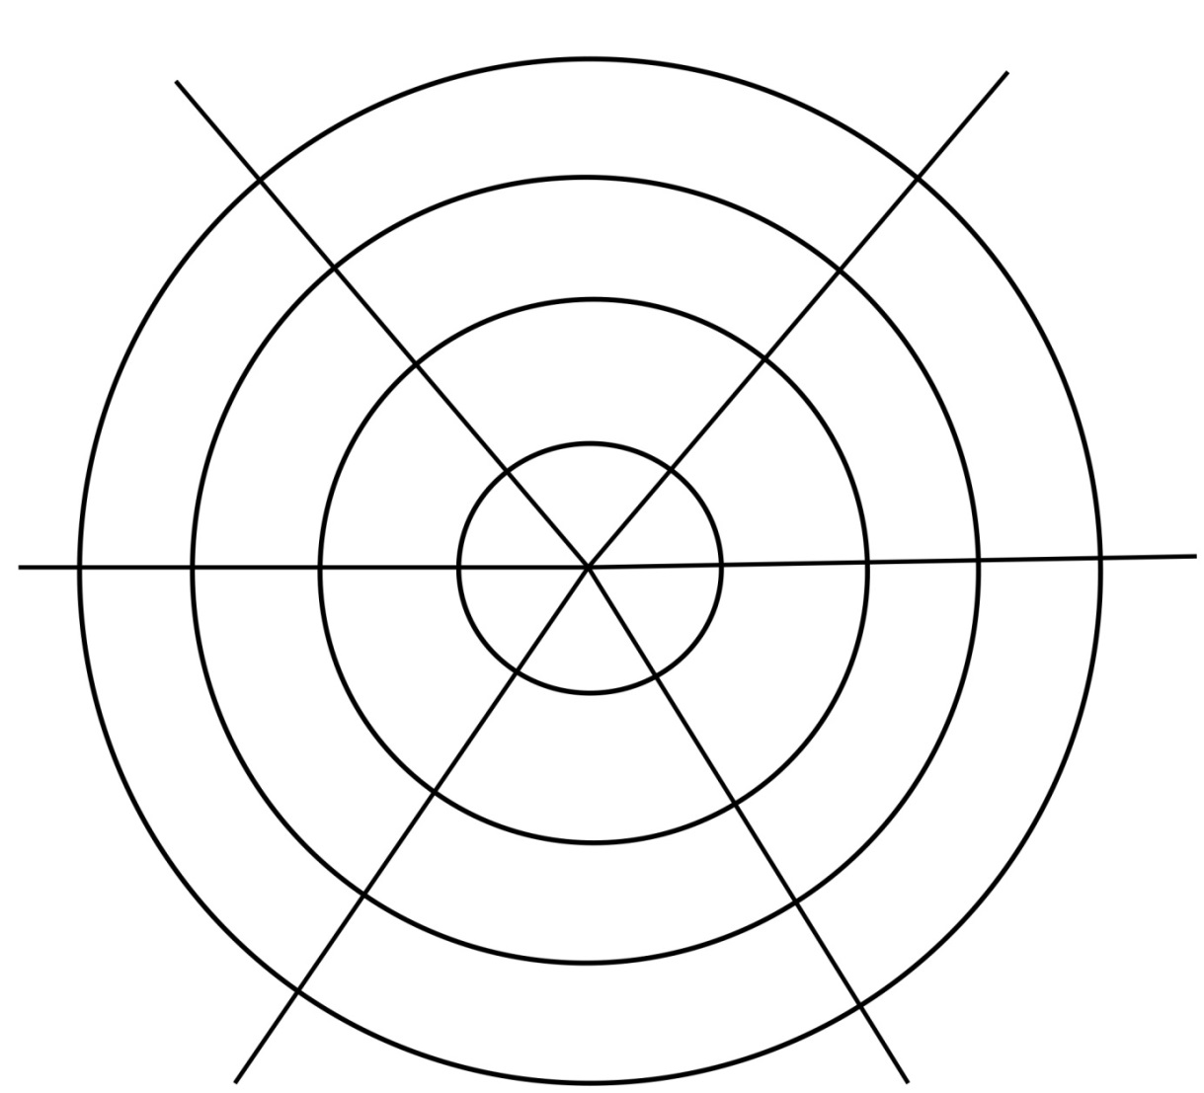

Prüfung und Benotung

Methodische Gestaltung

OFFEN!

Arbeitsklima

Individuelle Unterstützung der Schüler/innen

Hinweis: Die Kategorien/Dimensionen sind nur Vorschläge, es können andere Kategorien formuliert werden. Weiters kann auch mit weniger als 6 Kategorien/Dimensionen gearbeitet werden.

Zum Download unter:  
<https://arqa-vet.at/fileadmin/Dokumente/arqa-vet.at/ifb/IFB_Zielscheibe.pdf>